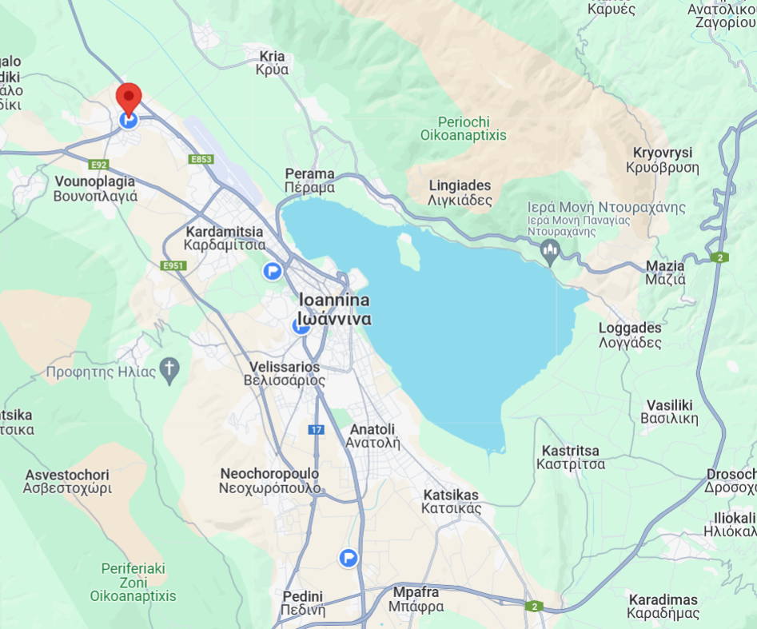

**W1 (358)**

**W2 (358)**

**W1 (379)**

**W2 (379)**